Modelagem e Simulação - INE5425

Parcial 2

Universidade Federal de Santa Catarina

Felipe de Campos Santos

17200441

21/07/2021

# Relatório

Nas duas semanas que seguiram a entrega do primeiro parcial, separei meu foco em 3 pontos:

1. Rever as informações da [planilha](https://docs.google.com/spreadsheets/d/1m1pZZ4NAm28zhJNTimDUpE64sDcf3trt8Mpb1tTEtbs/edit?usp=sharing) apresentada na semana passada, trazendo mais destrinchadamente os requisitos necessários para o trabalho.
2. Manter a comunicação com o professor constante, nos horários de atendimento, garantindo assim o bom andamento do meu trabalho junto aos feedbacks e dicas dadas pelo professor.
3. Continuar a implementação constante da modelagem, realizando testes no caminho.

Baseado nos pontos anteriores, posso dizer que o planejamento tem funcionado bem. Como exemplo, o encontro onde o professor me auxiliou a simplificar (e muito) a lógica que eu estava usando para implementar a fila dos designers do trabalho, que parecia muito complicado devido à natureza de sobreposição das chamadas das filas. Apenas essa lógica tinha me custado mais de uma centena de componentes da modelagem, que foi reduzido a pouco menos de uma dezena de componentes, graças às dicas e auxílio do professor. Além do fato de que essa troca me ajudou a entender melhor as entidades de SET do software Arena.

Ainda persistem algumas dificuldades,principalmente pela falta de material disponível na internet sobre alguns dos pontos pedidos, mas ao longo dos estudos, encontros com o professor e análises dos materiais de ajuda disponibilizados no simulador - modelos prontos e modelos SMART - vão sendo resolvidos..

Os próximos pontos a serem entregues são:

* Intervalos dos designers
* Lógica de chegada dos clientes seguindo o pedido no enunciado
* Segunda modelagem baseada no segundo modo de operação da gráfica (sem atendente)
* Horário de funcionamento da gráfica.

## Requisitos atendidos

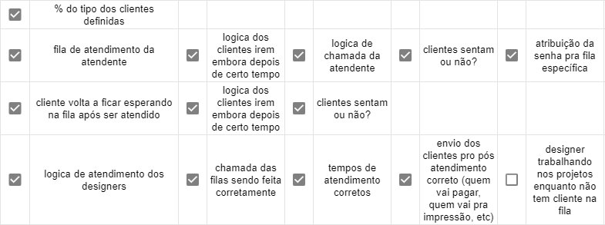

* salvo o último ponto, que é uma dúvida a ser tirada com o professor

## Requisitos não-atendidos

